**Лабораторная работа 2.1.1.**

Измерение удельной теплоемкости воздуха при постоянном давлении.

**Цель работы**: 1)измерение повышения температуры воздуха в результате подвода тепла при стационарном течении через стеклянную трубку; 2) вычисление по результатам измерений теплоемкости воздуха при постоянном давлении.

**В работе используются**: теплоизолированная трубка; электронагреватель; газовый счетчик; источник питания; термопара; вольтметр; амперметр; секундомер.

**1.Устройство установки:**

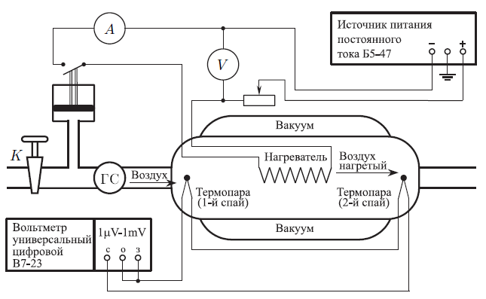

**2.Теор часть**:

Теплоемкость определяется, как:

$$С=\frac{Q}{∆T}$$

Работа, совершенная газом при прохождении через трубку: $A=P_{2}V_{2}-P_{1}V_{1}$

Внутренняя энергия газа изменится на: $∆U=U_{2}-U_{1}$

Количество тепла, полученное газом: $Q=U_{2}-U_{1}+P_{2}V_{2}-P_{1}V_{1}=H_{2}-H_{1}$

$H=C_{p}T⟹Q=C_{p}\left(T_{2}-T_{1}\right)$, откуда следует :

$$с_{p}=\frac{Q}{m∆T}=\frac{IV-N}{m∆T}$$

*Где -мощность, выделяемая нагревателем, N-мощность тепловых потерь, $m$-масса газа, проходящая через калориметр за единицу времени, $∆T$-разность температур, измеренная термопарой .*

**3.Ход работы**:

1.Определим плотность воздуха в аудитории:

$$PV=\frac{m}{μ}RT⟹ρ=\frac{μP}{RT}$$

Показания барометра: P=99600Па

Показания термометра: T=297,65К

2. Включим установку, установим небольшое напряжение на источнике питания(до 10 В).

3.Проведем на установке измерения расхода воздуха/мощности нагревателя/перепада температуры, занесем все данные в таблицу.

$∆T=\frac{110}{42,3}К=2,60К$ $σ∆T=0,07К$.

$σV=0,1л; σ∆t=0,1c; σU=0,05В; σI=2,5 мА$

$σm∆T=\frac{Vρ∆T}{∆t}\sqrt{{\left(\frac{σV}{V}\right)}^{2}+{\left(\frac{σ∆t}{∆t}\right)}^{2}+{\left(\frac{σ∆T}{∆T}\right)}^{2}}$ $σIV=UI\sqrt{{\left(\frac{σI}{I}\right)}^{2}+{\left(\frac{σU}{U}\right)}^{2}}$

|  |  |  |  |  |  |  |  |  |  |  |  |  |  |  |  |  |  |  |  |
| --- | --- | --- | --- | --- | --- | --- | --- | --- | --- | --- | --- | --- | --- | --- | --- | --- | --- | --- | --- |
| V,л | 5 | 5 | 5 | 5 | 10 | 10 | 10 | 10 | 10 | 10 | 10 | 10 | 10 | 10 | 10 | 10 | 10 | 10 | 10 |
| $∆t$*,c* | 7,9 | 9,4 | 8,8 | 9,3 | 16 | 18,6 | 16,6 | 18,8 | 19,6 | 19,7 | 20 | 22 | 18,5 | 17,8 | 19,4 | 20,2 | 20,9 | 17,1 | 19,5 |
| m $∆$ T, ${10}^{-3}$ кг·К/с | **1,91** | **1,60** | **1,71** | **1,62** | **1,89** | **1,62** | **1,82** | **1,60** | **1,54** | **1,53** | **1,51** | **1,37** | **1,63** | **1,69** | **1,55** | **1,49** | **1,44** | **1,76** | **1,55** |
| $σm∆T$, ${10}^{-3}$ кг·К/с | 0,07 | 0,06 | 0,06 | 0,06 | 0,06 | 0,05 | 0,05 | 0,05 | 0,04 | 0,04 | 0,04 | 0,04 | 0,05 | 0,05 | 0,05 | 0,04 | 0,04 | 0,05 | 0,04 |
| I, дел | 59 | 55 | 57 | 57 | 59 | 57 | 59 | 55 | 55 | 54 | 54 | 53 | 55 | 56 | 55 | 54 | 52 | 59 | 56 |
| I,А | 0,30 | 0,28 | 0,29 | 0,29 | 0,30 | 0,29 | 0,30 | 0,28 | 0,28 | 0,27 | 0,27 | 0,27 | 0,28 | 0,28 | 0,28 | 0,27 | 0,26 | 0,30 | 0,28 |
| U, дел | 82 | 77 | 78 | 79 | 82 | 79 | 81 | 76 | 77 | 76 | 76 | 74 | 76 | 78 | 77 | 74 | 72 | 81 | 78 |
| U,В | 8,2 | 7,7 | 7,8 | 7,9 | 8,2 | 7,9 | 8,1 | 7,6 | 7,7 | 7,6 | 7,6 | 7,4 | 7,6 | 7,8 | 7,7 | 7,4 | 7,2 | 8,1 | 7,8 |
| IV, Вт | **2,42** | **2,12** | **2,22** | **2,25** | **2,42** | **2,25** | **2,39** | **2,09** | **2,12** | **2,05** | **2,05** | **1,96** | **2,09** | **2,18** | **2,12** | **2,00** | **1,87** | **2,39** | **2,18** |
| $$σIV,{10}^{-3}Вт$$ | 25 | 24 | 24 | 24 | 25 | 24 | 25 | 23 | 24 | 23 | 23 | 23 | 23 | 24 | 24 | 23 | 22 | 25 | 24 |

4.По полученным данным построим график $m∆T от IV$.

$$с_{р}=k=(1,0±0,1)\frac{кДж}{кг∙К}$$

$$N=b=\left(0,5±0,2\right)Вт$$

Табличное значение $с_{р}$ =1,005 $\frac{кДж}{кг∙К}$. Основной причиной возникновения разброса точек относительно линии тренда, является непостоянное давление поступающего воздуха, а значит меняющийся за время измерения расход $V/∆t$.